附件1
广州市建筑废弃物处置行业安全检查
工作证（样式）
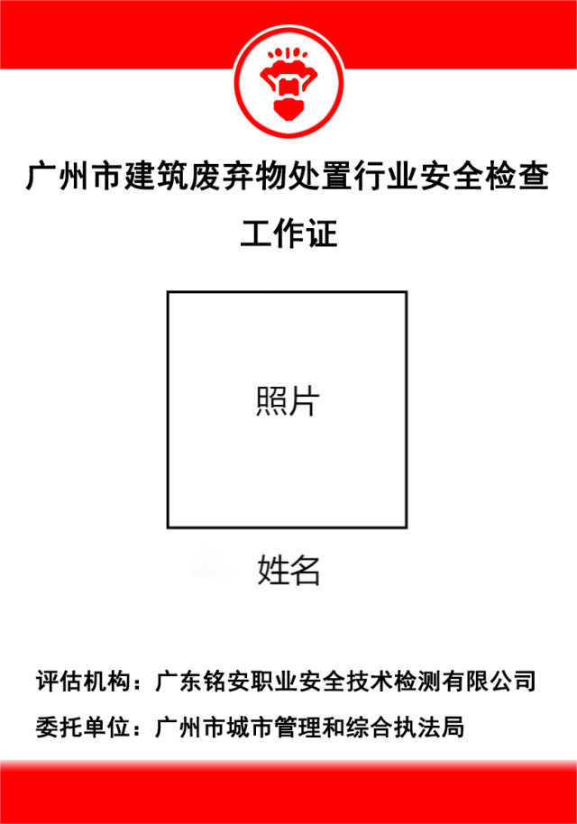（正面）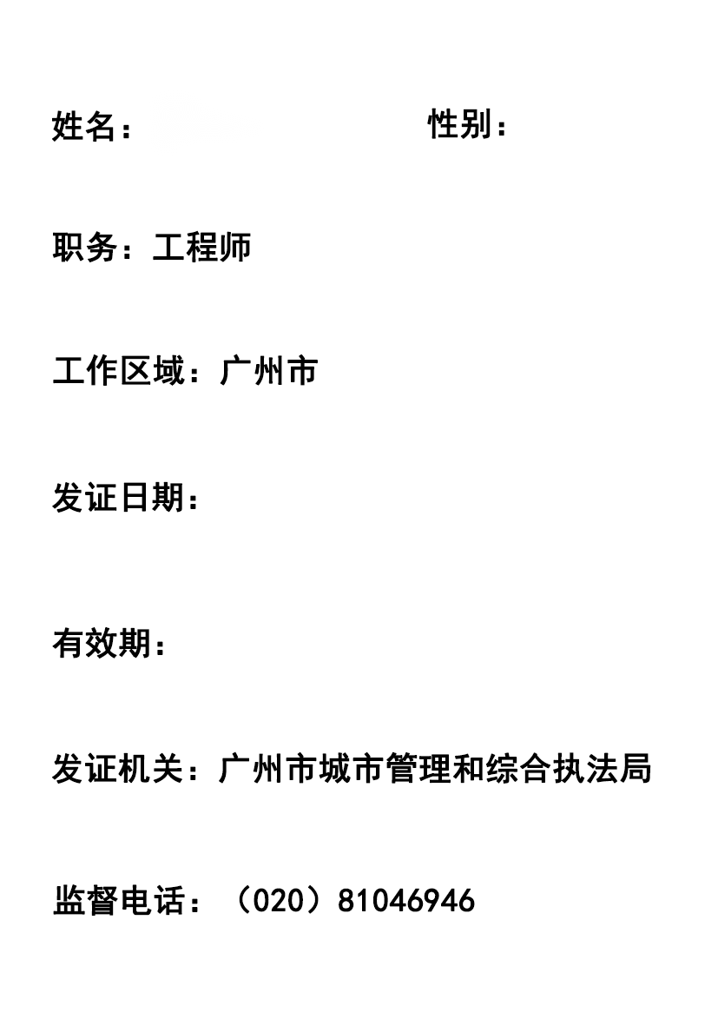（背面）

